项目申请人：

1. 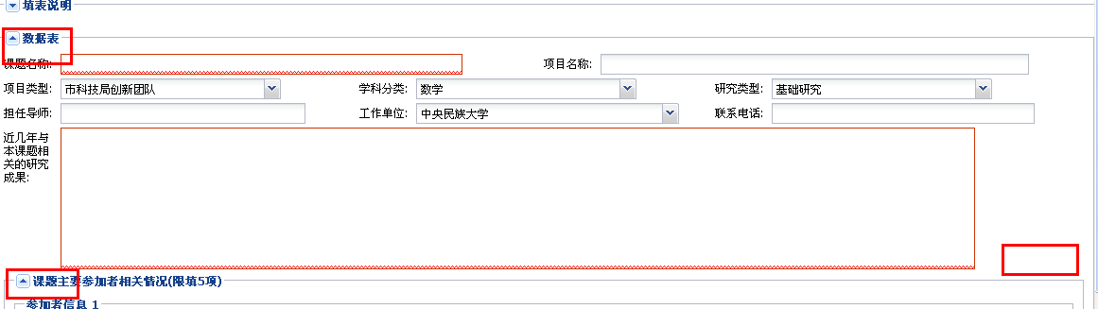

**（重点）每个折叠项增加在这里一个保存按钮，以免填过的信息丢失。每个折叠项都加。。。**

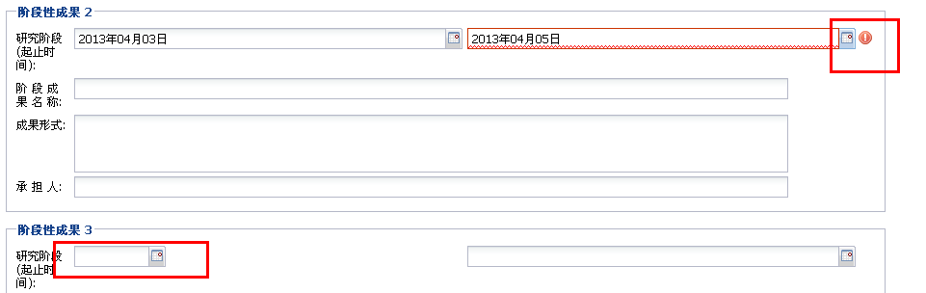

两个红色框有Bug。

1. 去掉下载word模版

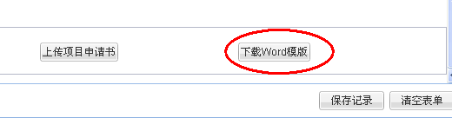

1. 类似这种地方增加字数限制提示,如:近几年与本课题相关研究成果(限400字)。。

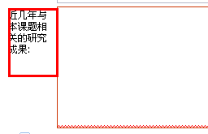

1. 查看详细消息。。。



二级管理员：

1. 权限问题：增加用户的时候，不能越权增加。二级管理员只能增加项目申请人，所在单位是默认的本单位。同理，一级管理员只能增加本单位的项目申请人和下属二级单位的项目管理员。只有最高级管理员才能增加专家。

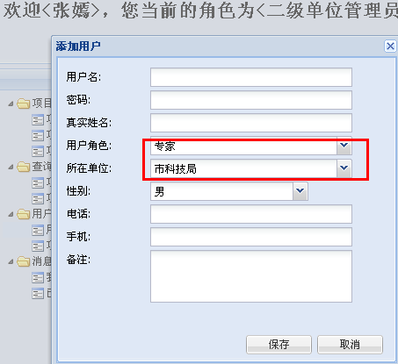

1. （重点）查询、统计增加按时间检索，按时间统计，增加按申请立项统计、检索，增加按已经立项的统计、检索条件。查询、统计的内容包含正在申请立项的和已经立项的。一级管理员，最高级管理员同理。。。。

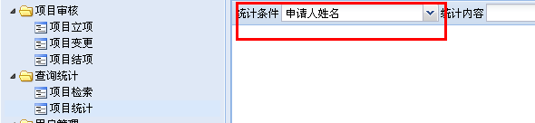

“项目立项”改为“项目申请”

1. （重点）审核项目立项时候，拒绝项目立项的流程没搞。。把这个流程搞完。。

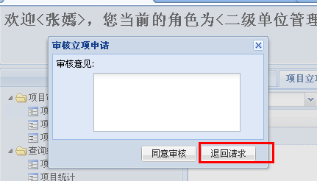

1. 只留一个选项卡。。。。老师逼着要做。。。

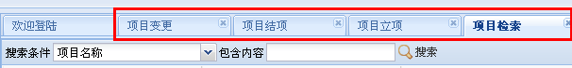

1. 转PDF还有BUG，有时候转不了，有时候可以转，不知道是不是系统问题，得在虚拟机上面调试。
2. 审核意见可以要单独做一个表，跟项目申请关联起来。。。

具体表的属性：项目申请编号，二级单位审核意见，一级单位审核意见，专家审核意见，国家民委审核意见。。。。。这些审核意见，对于项目申请人可见。。。

